PROLJETNICE NACIONALNOG PARKA PLITVIČKA JEZERA
Poslije perioda hladne i tmurne, ali opet s druge strane prekrasne plitvičke zime, kada počnu isčezavati slike zaleđenih bajkovitih struktura isklesanih i oslikanih ledom na vodopadima i kaskadama, a ledeni pokrivač polagano se povlačeći pod prvim zrakama proljetnog sunca ponovno otkriva tirkizne boje zamrznutih jezera oblačeći još usnule slapove pjenastom koprenom nabujalih voda, na tek ugrijanom tlu plitvičkih šuma, njihovih proplanaka i čistina pojavi se prvo cvijeće novog života još jedne vegetacijske periode.
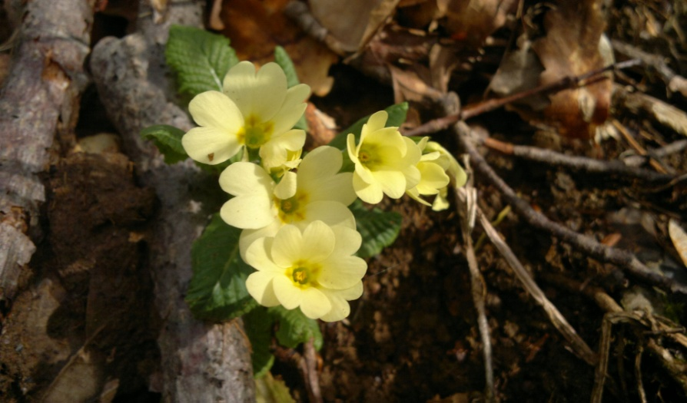
Ovdje je opet najvažnija sunčeva svjetlost i toplina koja počinje sve jače zagrijavati tlo. Krošnje drveća još nisu obukle ruho zelenog lišća pa prve proljetnice imaju dovoljno svjetla. Dok ta čarolija pomlađivanja traje, šume i proplanci pod toplinom proljeća oslikaju se nebrojenim mnoštvom cvjetova svih boja.
No kao i svaka čarolija tako i ova vrlo kratko traje jer će se krošnje bukve, različitih vrsta javora, jasena, drijena, grabova, johe, trešnje, jarebike, mukinje i ostalog šumskog drveća i grmlja već kroz nekoliko tjedana obući lišćem i zasjeniti šumsko tlo čuvajući vlagu nakupljenu otapanjem zimskih snjegova, a koristeći sunčevu svjetlost u procesu fotosinteze.
Proljetnice su biljke koje imaju zajedničku karakteristiku da cvatu u proljeće. One su iznimno važne u ekosustavu jer svojim peludom i nektarom prehranjuju kukce, najčešće različite vrste leptira i pčela tek izišle iz svojih skrovišta dajući im mogućnost preživljavanja dok se ne pojave cvjetovi ostalih biljaka. Najprije se pojavljuju jaglaci, kukurijek božićnjak i crnjuša rumena koje pronalazimo ponekad već početkom ili sredinom zime. Zatim dolaze visibabe, šafrani, podbjel, jetrenka, veprina, pasji zub, pavenka, ljubičice, kaljužnica, likovci, režuhe i ostale vrste. Proljeće kao da svakim novim danom želi pokazati nekog novog cvjetnog stanovnika uz jezera skrivena u šumi. Kanjon Donjih jezera i rijeke Korane nešto je topliji i njegove stijene privlače više topline i sunčeve svjetlosti pa se i snijeg zadržava kraće te se proljetnice ovdje pojavljuju i nekoliko tjedana ranije nego u ostalom dijelu Nacionalnog parka Plitvička jezera. Ti prvi cvjetovi različitih boja često su zbog svoje ljepote ugroženi od nesavjesnih posjetitelja koji ih trgaju i sakupljaju narušavajući sklad i ljepotu njihovih staništa. No oni razumni, istinski zaljubljenici u prirodu i obožavatelji Plitvičkih jezera, nikada to neće učiniti već će se prepustiti njihovoj ljepoti, uživati u trenutku prolaznosti vremena ili ih fotografirati i uživati u njihovim fotografijama do idućeg proljeća i njihove ponovne pojave. Stoga vas pozivamo da promatrate nenadmašnu ljepotu proljetnica, cvijeća koje nagovještava dolazak toplijeg dijela godine imajući na umu njihovu važnost za ekosustav i da ju sačuvate novim generacijama posjetitelja.
Pogledajte prezentaciju u pdf formatu ovdje.
Krešimir Čilinović
NAPOMENA: Na kraju teksta na riječ ovdje dodaj link http://www.np-plitvicka-jezera.hr/files/file/Proljetnice-2-NPPJ.pdf

